Mapa 1
Map 1

Zahraniční obchod se sousedními státy v květnu 2016
External Trade with Neighbouring Countries, May 2016

v mld. Kč FOB/CIF (běžné ceny), přeshraniční pojetí
CZK billion FOB/CIF (current prices), cross-border concept
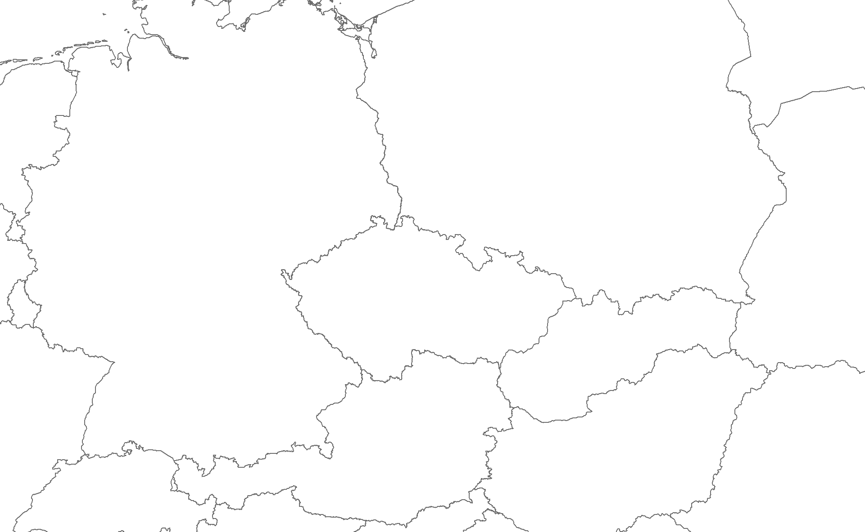
Rakousko

Austria
Německo

Germany
Polsko

Poland
Slovensko

Slovakia
Česká republika

Czech Republic
19,3
23,0
-3,6
28,4
15,2
13,1
13,4
8,3
5,1
102,6
75,7
27,0
Bilance
Balance
Dovoz
Imports
326,0
284,4
41,5
Vývoz
Exports

